**TUGAS PRAKTEK ALGORITMA PEMROGRAMAN**

**(Tugas)**



Faathir Akbar Nugroho

4522210033

A

Room 3 : Laila_Josua

**Flowchart (Soal Nomor 6)**

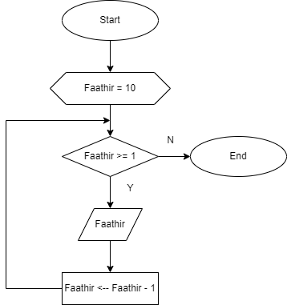

**PSEUDOCODE (Soal Nomor 6)**

**Program Menampilkan deret angka**

**Kamus**

Faathir : Integer

**Deskripsi**

Faathir = 10

while (Faathir >= 1)

print(Faathir)

Faathir 🡨 Faathir - 1

endwhile

**Algoritma/Bahasa Natural (Soal Nomor 6)**

1. Faathir 🡨 10

2. Selama (Faathir >= 1), maka kerjakan baris 3 s.d. 4, kalau tidak baris 5

3. Mencetak/menampilkan isi nilai varibel Faathir

4. Faathir 🡨 Faathir - 1

5. Selesai

**Program (Soal Nomor 6)**

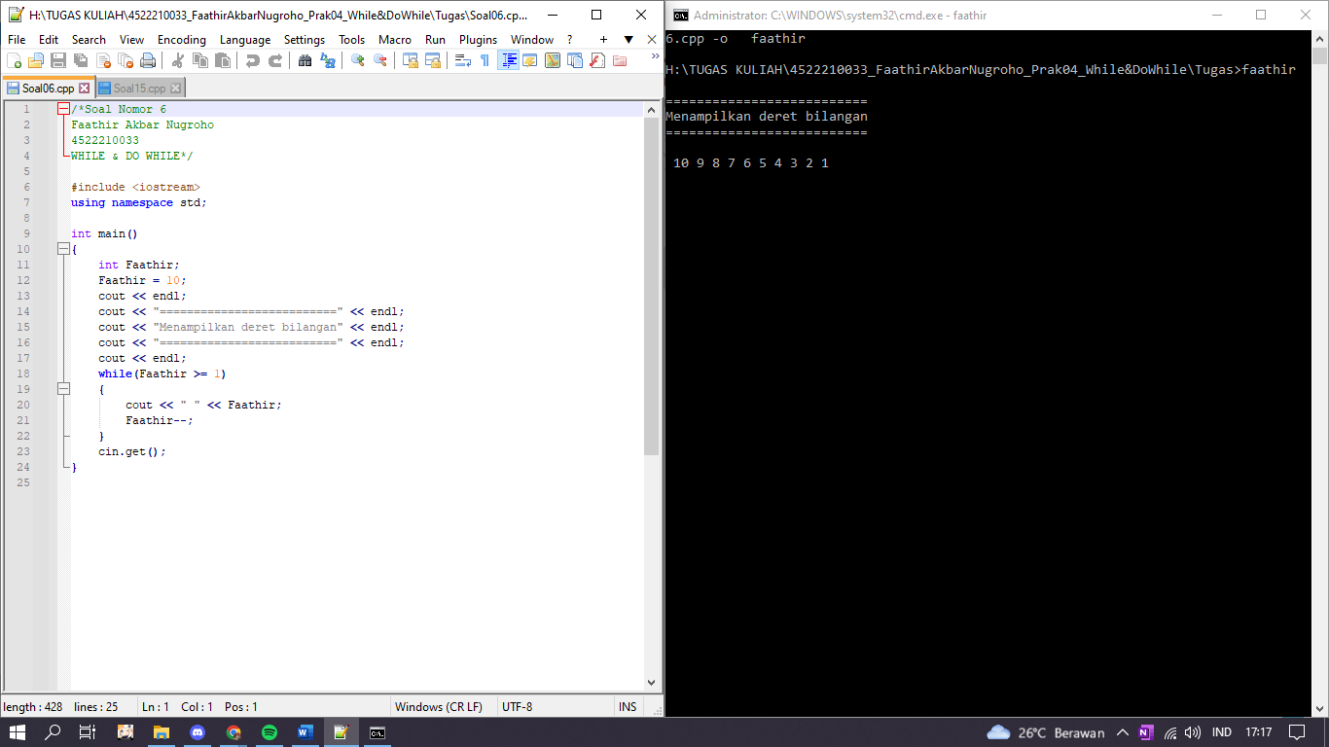

**Flowchart (Soal Nomor 15)**

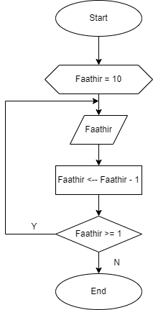

**PSEUDOCODE (Soal Nomor 15)**

**Program Menampilkan deret bilangan**

**Kamus**

Faathir : Integer

**Deskripsi**

Faathir = 10

do

print(Faathir)

Faathir 🡨 Faathir - 1

while (Faathir >= 1)

**Algoritma/Bahasa Natural (Soal Nomor 15)**

1. Faathir 🡨 10

2. Menampilkan/mencetak Faathir

3. Menghitung Faathir 🡨 Faathir - 1

4. Selama (Faathir >= 1) Kerjakan baris 2 sampai dengan 3, kalau tidak kerjakan baris 5

5. Selesai

**Program (Soal Nomor 15)**

